СОВЕТ ДЕПУТАТОВ
муниципального округа
РЯЗАНСКИЙ
РЕШЕНИЕ

12 ноября 2024 года № 41/5

Об установке ограждающего устройства

В соответствии с постановлением Правительства Москвы от 02.07.2013 года № 428-ПП «О порядке установки ограждений на придомовых территориях в городе Москве», обращением жителей Рязанского района города Москвы, Совет депутатов муниципального округа Рязанский решил:
- Согласовать установку ограждающего устройства (шлагбаума) на придомовой территории многоквартирного дома, находящегося по адресу: город Москва, ул. Михайлова, д. 5 согласно приложению к настоящему решению.
- Настоящее решение вступает в силу со дня его принятия.
3. Опубликовать настоящее решение в бюллетене «Московский муниципальный вестник» разместить на официальном сайте муниципального округа Рязанский.
4. Контроль исполнения настоящего решения возложить на Главу муниципального округа Рязанский А.Д. Евсеева.

Глава муниципального
округа Рязанский А.Д. Евсеев

Приложение
к решению Совета депутатов
муниципального округа Рязанский
от 12.11.2024 года № 41/5
Схема установки ограждающего устройства (шлагбаума) на придомовой территории в муниципальном округе Рязанский по адресу: ул. Михайлова, д. 5

1.1. Место размещения шлагбаума
г. Москва, ул. Михайлова, д. 5 - при въезде на дворовую территорию.

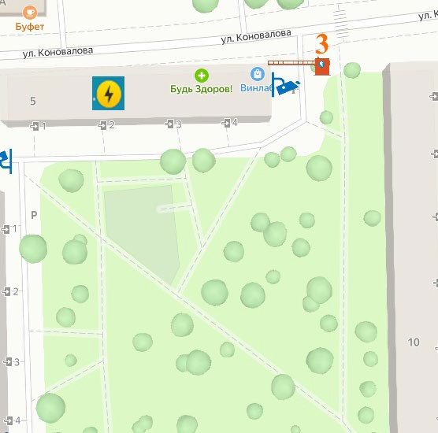


Рис. 1. Схема размещения шлагбаумов
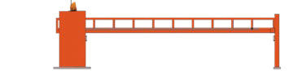
- Места установки шлагбаумов

  - Тип шлагбаума (№ 1 на схеме)
Тумба шлагбаума в комплекте с направляющими роликами, размер 1250х400х560мм, зашита листом 1.5мм, имеет окно для обслуживания привода. Конструкция окрашена порошковой полиэфирной краской. В закрытом положении стрела лежит на приемной стойке, укомплектованной уловителем для стрелы. При ширине проезда более 4 метров или при большом весе стрелы изготавливаются на базе консольных систем.

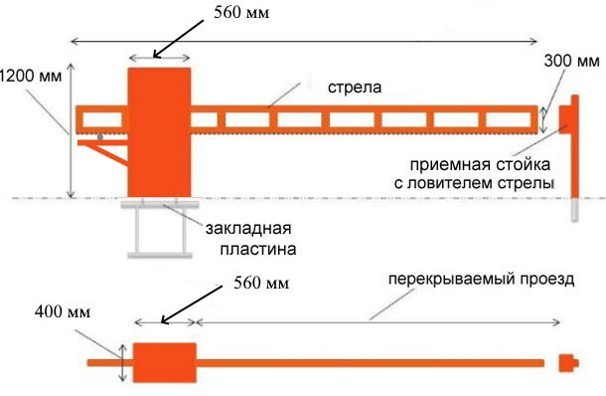
Габаритные размеры ( № 1 на схеме)
4 000 мм
5 300 мм

Рис. 2. Габаритные размеры

Внешний вид шлагбаума (№3 на схеме)
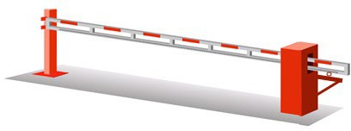

Рис. 3. Внешний вид шлагбаума

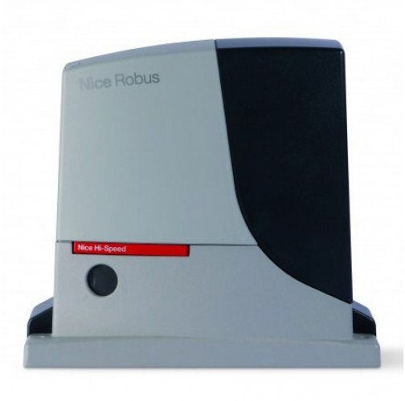
Технические характеристики шлагбаумов (№ 1 на схеме)
Привод для откатных ворот Nice Robus 250HS

    - Напряжение питания - 230 В, 50 Гц
    - Мощность - 430 Вт
    - Скорость ворот – 0,4 м/сек (14 сек. для стрелы 4 м.)
    - Интенсивность - 100 циклов в час (для стрелы 4 м.)
    - Диапазон рабочих температур –20…+50°C
    - Степень защиты - IP44
    - Максимальный вес ворот - 250 кг
    - Максимальное количество пультов для встроенного приемника - 256 шт.

  - Тип шлагбаума (№ 1 на схеме)

Тумба шлагбаума в комплекте с направляющими роликами, размер 1250х500х1250мм, зашита листом 1.5мм, имеет окно для обслуживания привода. Конструкция окрашена порошковой полиэфирной краской. В закрытом положении стрела лежит на приемной стойке, укомплектованной уловителем для стрелы. При ширине проезда более 4 метров или при большом весе стрелы изготавливаются на базе консольных систем.

Габаритные размеры (№ 1 на схеме)

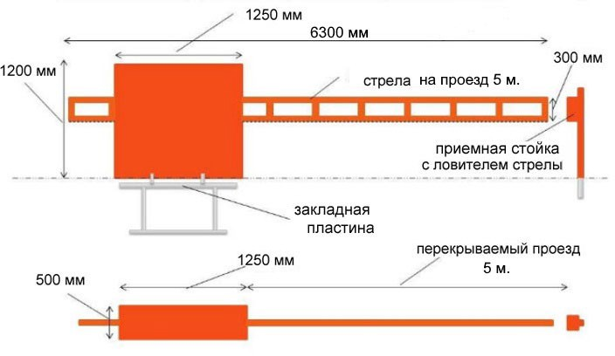

Рис. 4. Габаритные размеры

Внешний вид шлагбаума (№ 1 на схеме)

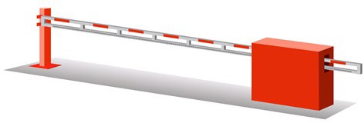

Рис. 5. Внешний вид шлагбаума

Эксплуатация шлагбаума

    - Система управления и безопасности шлагбаума
Система управления и безопасности шлагбаума включает в себя:

      - ключ для разблокировки, который используется в случае отключения электроэнергии для разблокировки стрелы, (должен храниться в диспетчерской ДЭЗ или у ответственного лица);
      - фотоэлементы безопасности;
      - GSM блок управления, позволяющий открывать шлагбаум со стационарных городских и/или мобильных телефонов путем совершения бесплатного звонка на заявленный номер;
      - блок управления для удаленной диспетчеризации;
      - вызывную панель диспетчера;
      - камеру видеонаблюдения;
Система управления и безопасности шлагбаумов позволяет управлять движением стрелы шлагбаума с помощью:
- GSM блока управления, позволяющего открывать шлагбаум со стационарных городских и/или мобильных телефонов путем совершения бесплатного звонка на заявленный номер, (закрытие шлагбаума осуществляется посредством настройки режима автоматического закрывания стрелы);
- блока управления для удаленной диспетчеризации.
Защита от наезда стрелы в зоне проезда осуществляется посредством датчиков безопасности (фотоэлементов), которые срабатывают в случае нахождения в зоне проезда какого-либо препятствия.
Шлагбаум будет подключен к электрическому щитку.

